Муниципальное бюджетное дошкольное образовательное учреждение
детский сад общеразвивающего вида № 116

Методические рекомендации для педагогов по организации самостоятельной деятельности дошкольников

Ангарск, 2019 г.

На современном этапе развития общества возрастает потребность в
активных, творческих и самостоятельных людях, способных проявлять творческий подход к решению проблемных ситуаций, определять путь своего развития. По мнению А.В. Запорожца, А.Н. Леонтьева, А.А. Люблинской и других авторов формирование активной, самостоятельной личности необходимо начинать уже с дошкольного возраста, поскольку именно в этот период создаются благоприятные условия для формирования основ самостоятельности.
Многие авторы подчеркивают, что своевременное развитие самостоятельности помогает развитию познания, общения, способствует формированию психологической готовности к школьному обучению.
Одним из средств развития самостоятельности являются комплекты карточек для самостоятельной деятельности дошкольников. Они обеспечивают интегрированность содержания, обучение с учётом индивидуальных возможностей, интересов и потребностей детей.
Карточки предлагаются детям на выбор. Выбирая карточки, ребёнок ориентируется на свои силы, интересы и возможности. На карточках отводится место для договорных пометок, т.е. картинок-обозначений того действия, которое необходимо выполнить. Карточка у каждого ребёнка своя, но все вместе они работают над одной темой. Содержание карточек не противоречит программному содержанию. Учитываются возрастные особенности детей и реализация образовательных задач, предусмотренных образовательной программой детского сада.
Новизна предлагаемого дидактического материала заключается в том, что карточки разработаны для детей средней группы (4-5лет), когда в основном их применяют в работе с детьми старшего дошкольного возраста. Особенность их разработки заключается в том, что на карточке находится одно задание, которое нужно выполнить. Задания направлены на закрепление изучаемого материала. Из договорных пометок используется только одна, которая обозначает, что ребёнку необходимо подойти к педагогу и спросить, правильно ли он понял задание. Впоследствии работы с карточками дети начинают понимать предлагаемые задания без помощи педагога, они начинают подходить не за тем, чтобы спросить, что нужно сделать, а затем, чтобы рассказать о том, что они уже сделали. Таким образом, дети учатся самостоятельно принимать решение. Уже в последующем, в старшей группе целесообразно будет ввести договорные пометки в большем количестве.
Подобная работа по карточкам в средней группе является подготовительным этапом для дальнейшей работы в старшем дошкольном возрасте. Помимо договорных пометок увеличивается и количество заданий на карточках.
Прежде чем разработать карточку, необходимо:
- Определиться с темой.
- Определиться с содержанием темы, т.е. какие знания необходимо закрепить (формулируем образовательные задачи).

- Далее продумываем различные задания, которые будут наполнять
карточки (задания на счёт, на группировку предметов по определённым признакам и т.д.).
После работы над определённой темой, те знания, которые дети получили в процессе занятий, совместной образовательной деятельности, переносятся в самостоятельную деятельность с карточками. В результате такой деятельности дети закрепляют изученный материал.
Исходя из вышесказанного, можно сделать вывод, что карточки – это современное дидактическое средство, которое помогает педагогу решать одновременно несколько задач, а дошкольникам осуществлять выбор, быть самостоятельными и сотрудничать не только с педагогом, но и со сверстниками.

− договорная пометка «Спроси у воспитателя» . Пометка обговаривается вместе с детьми.

Комплект карточек по теме
«Количество и счёт»

Образовательные задачи:
- совершенствовать умение сравнивать две равные группы предметов, обозначать результаты сравнения словами «поровну»,
«столько-сколько»; «больше», «меньше»;
−формировать представление о равенстве и неравенстве двух групп предметов на основе счёта;
−закреплять умение считать в пределах 3 – 5.

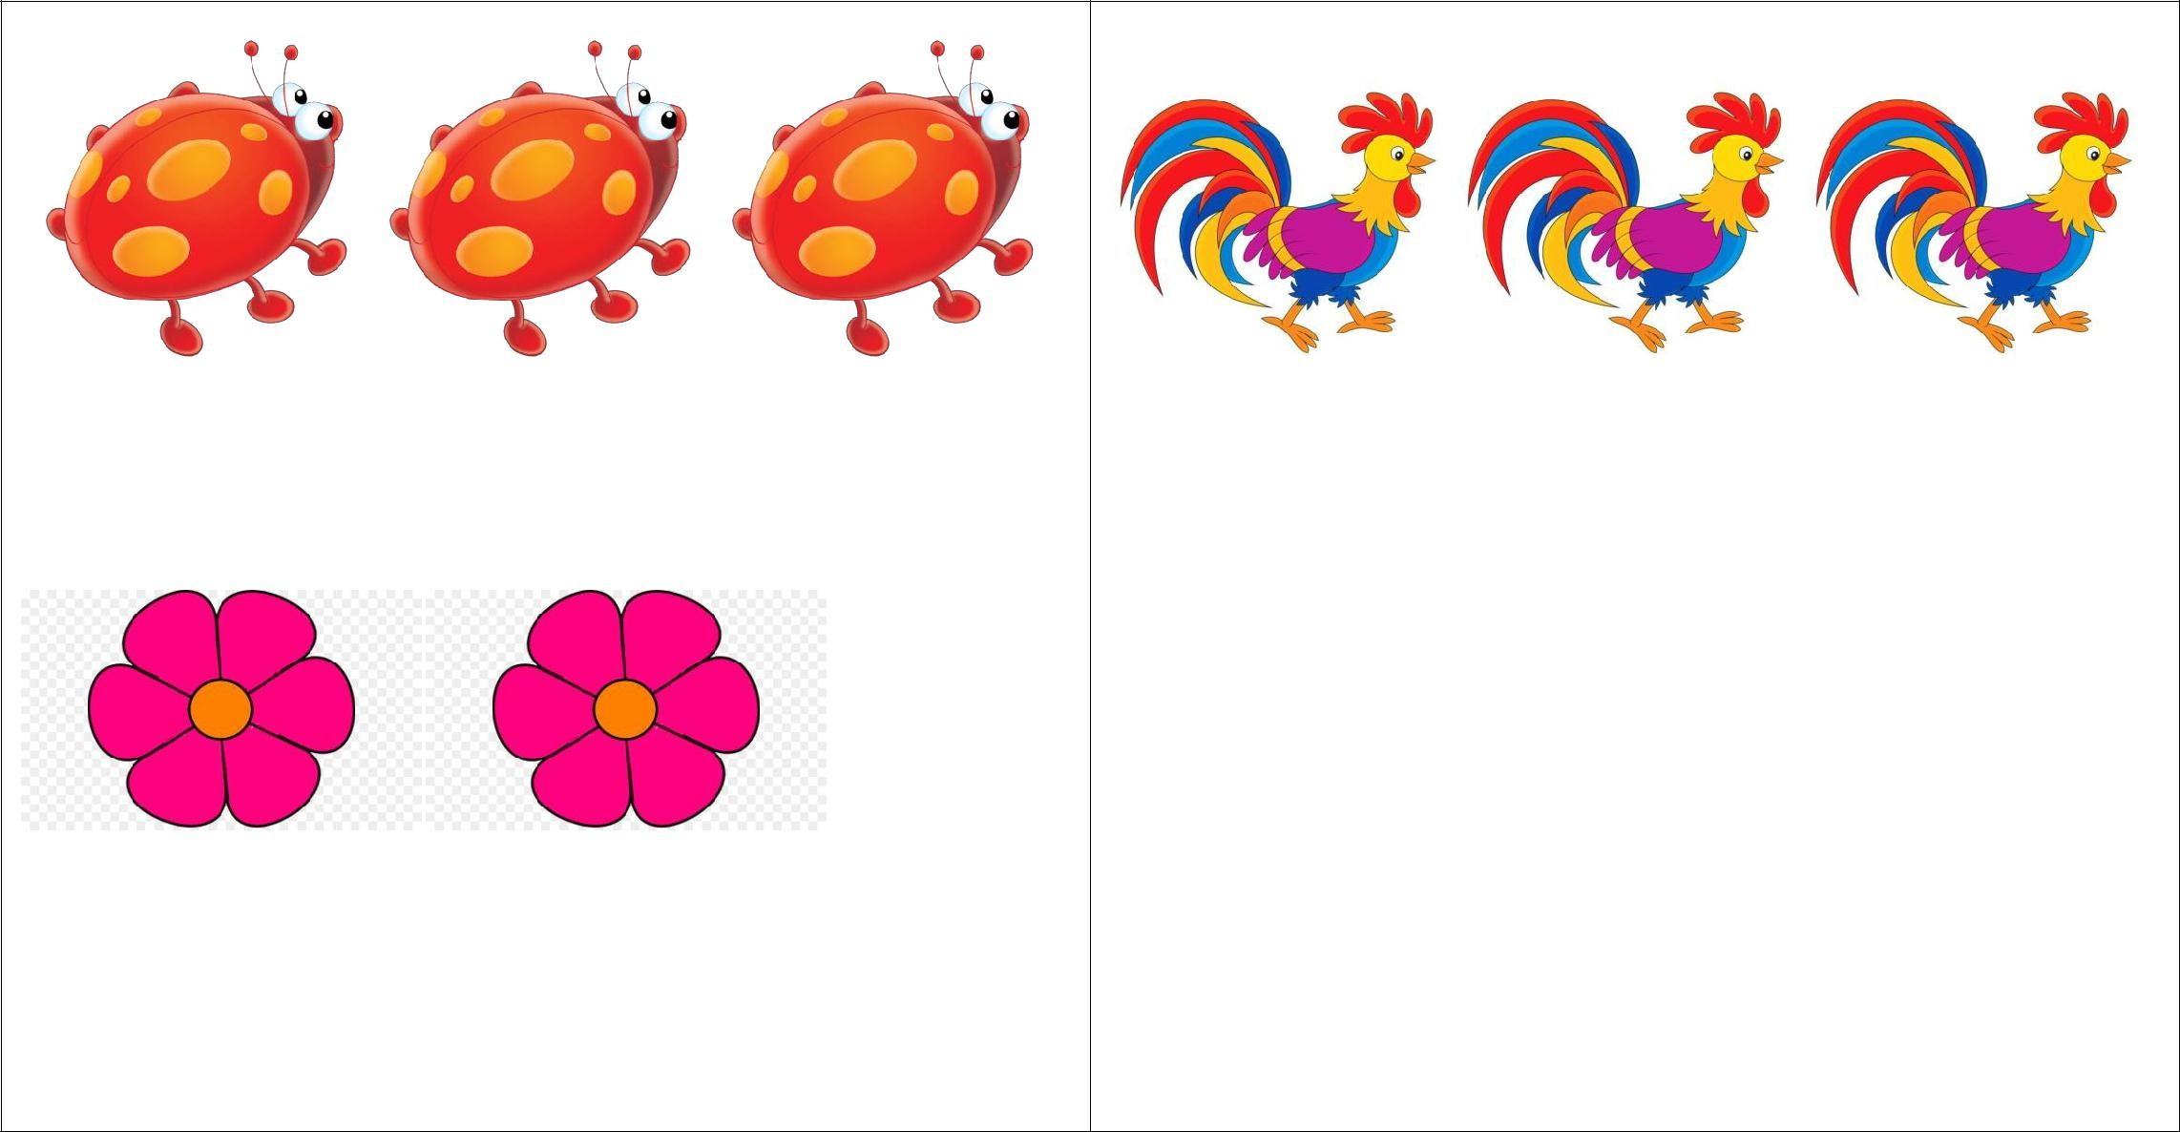2 3 1

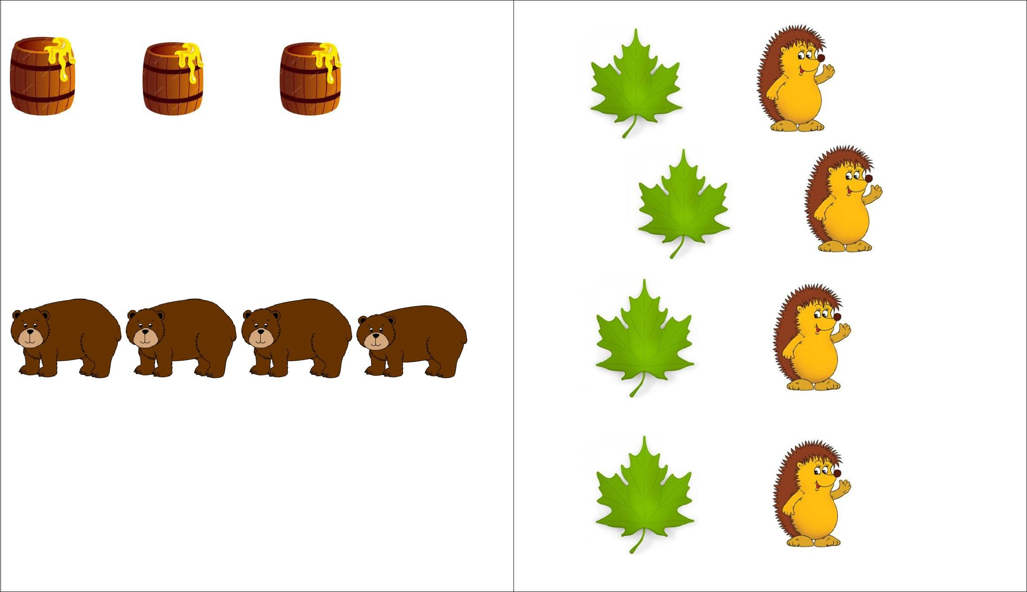

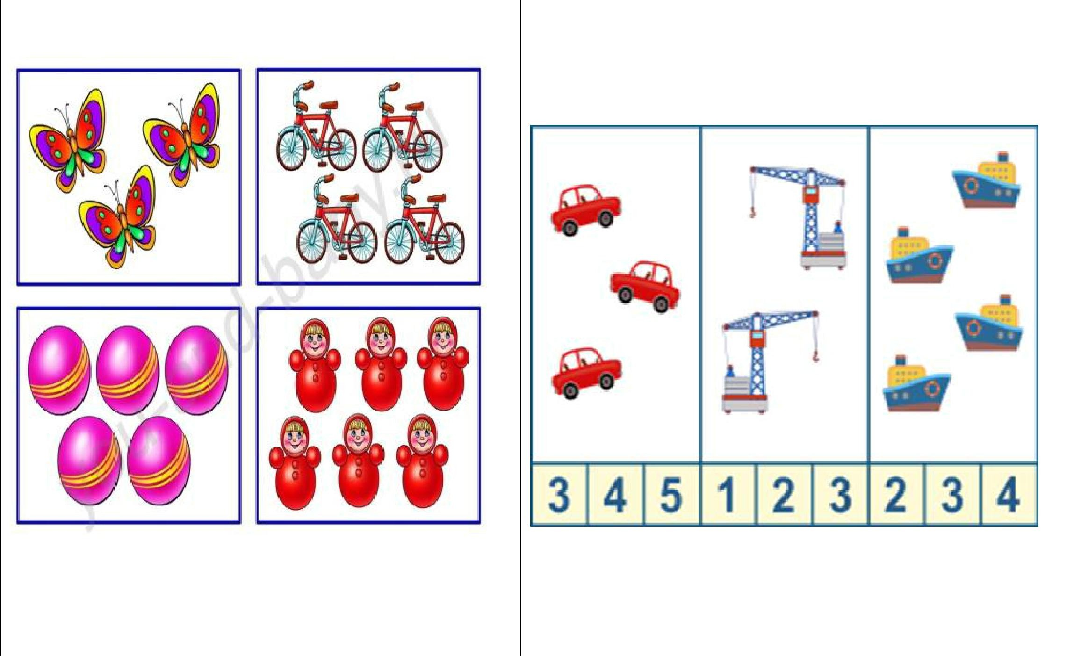

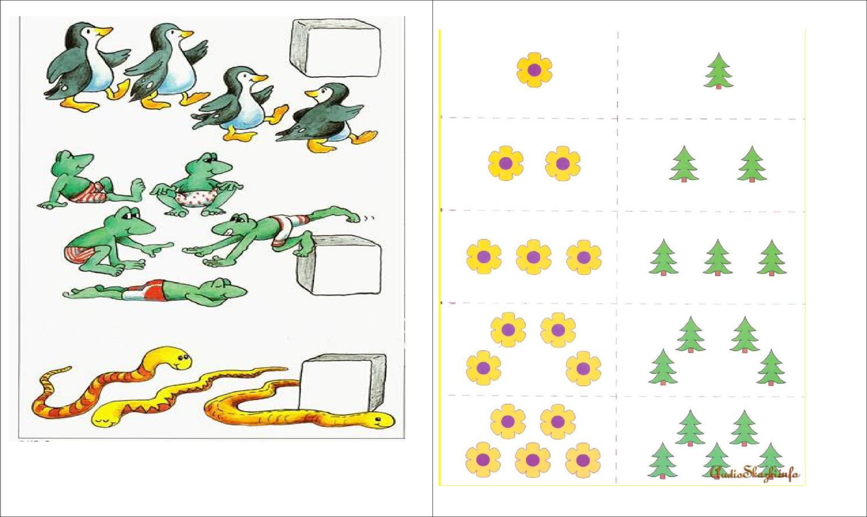

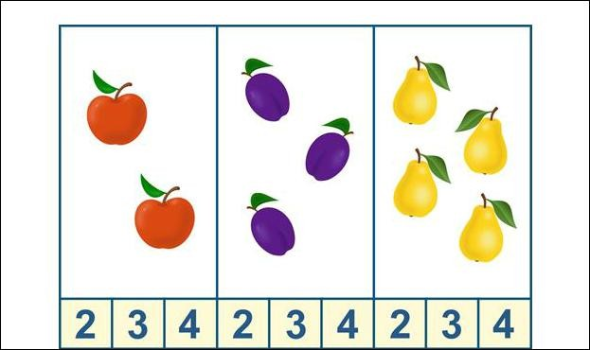

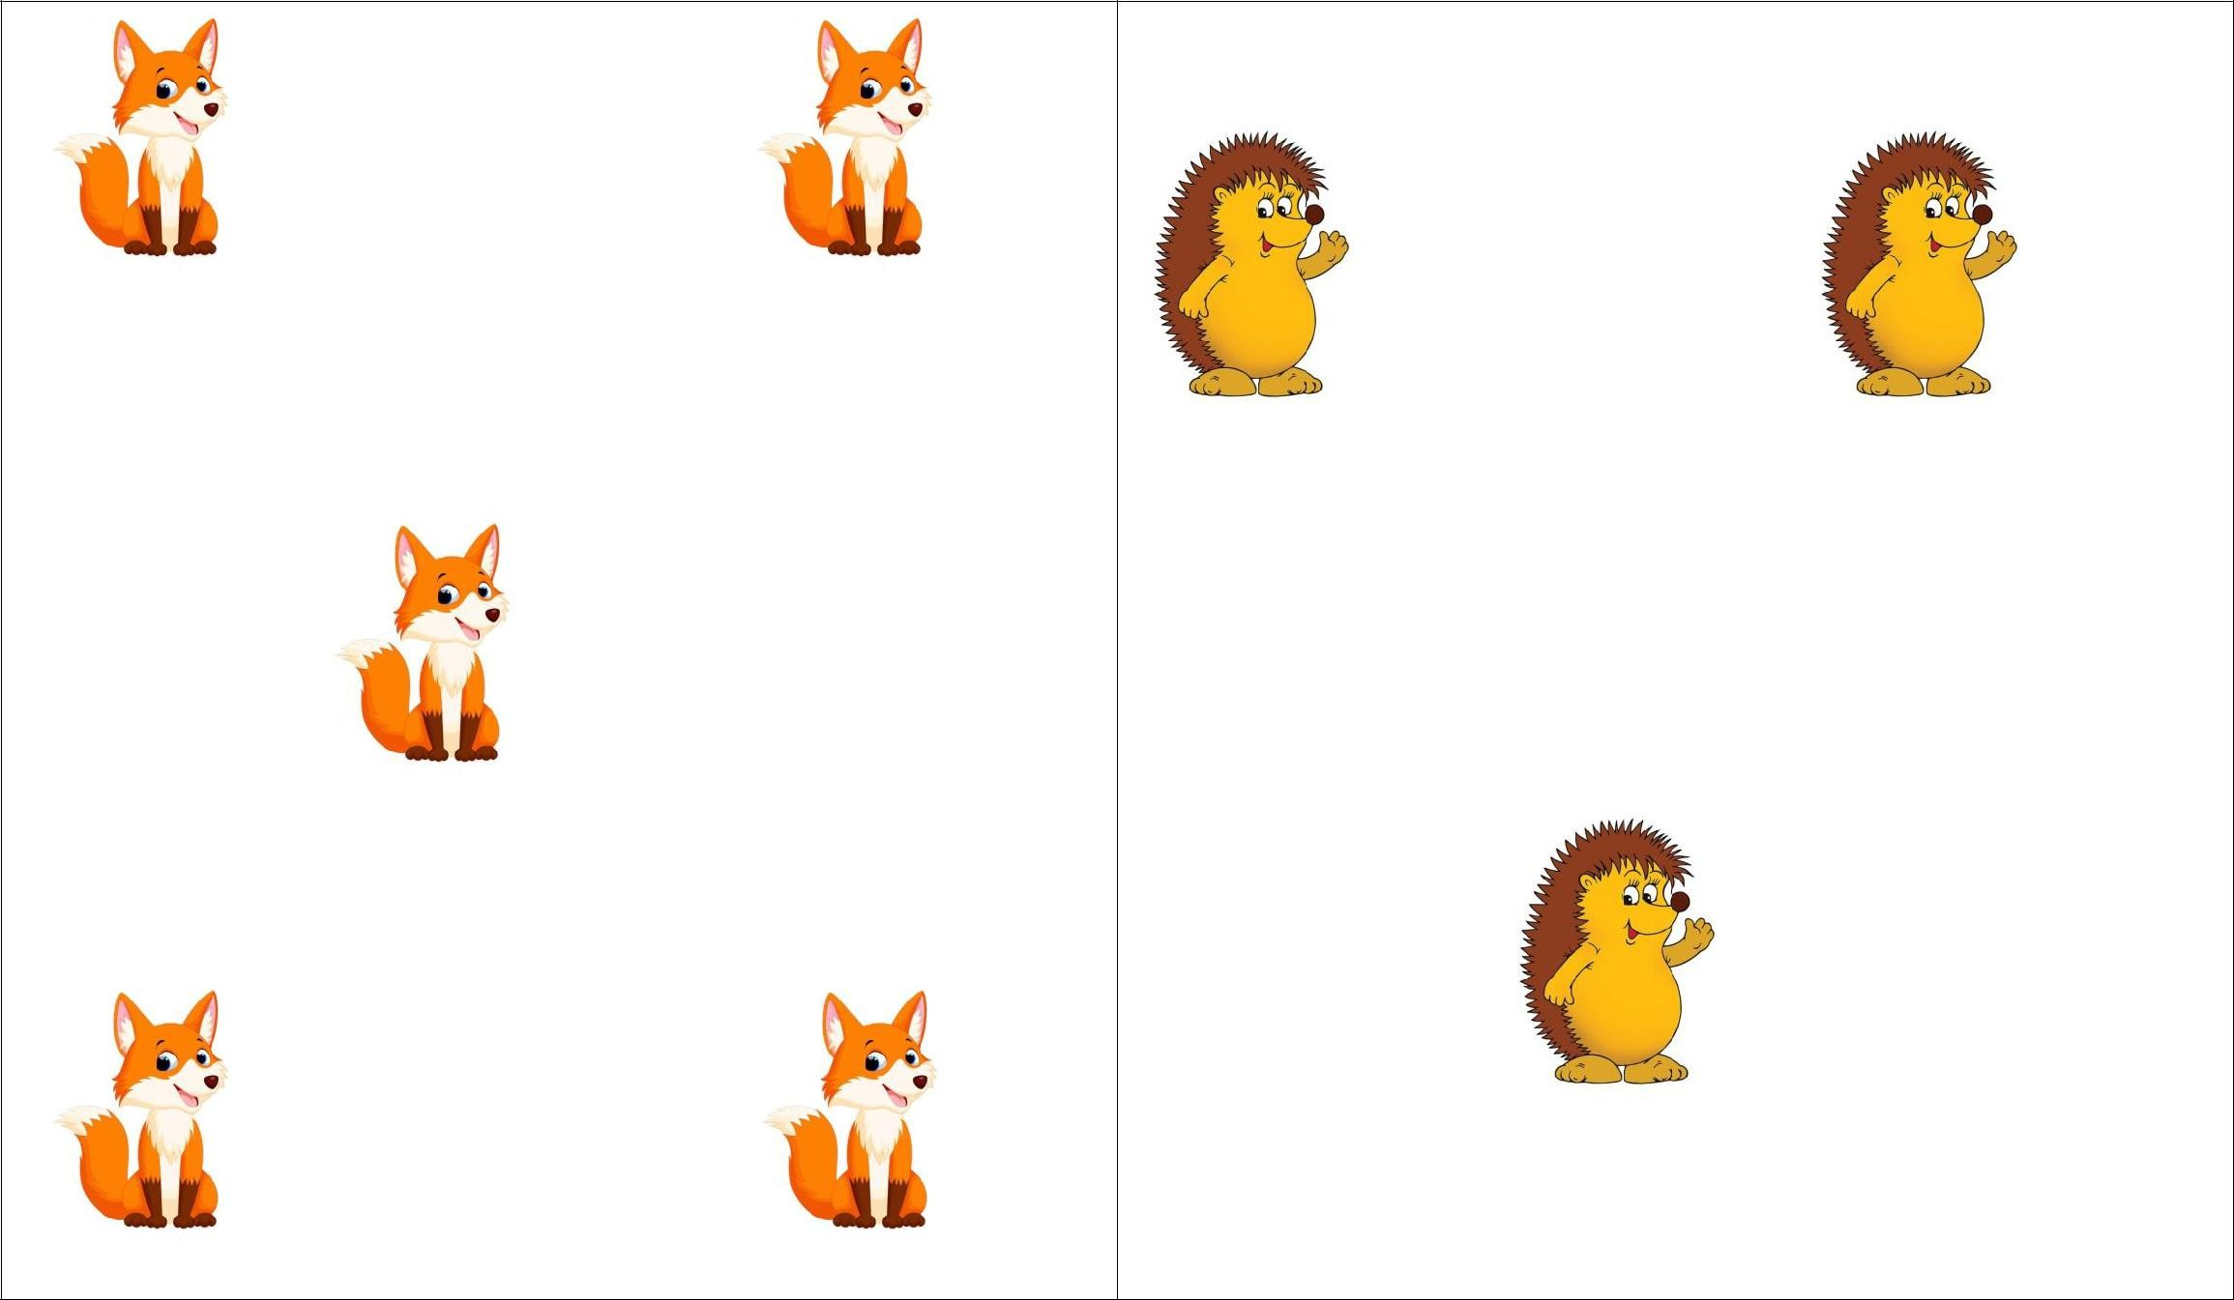

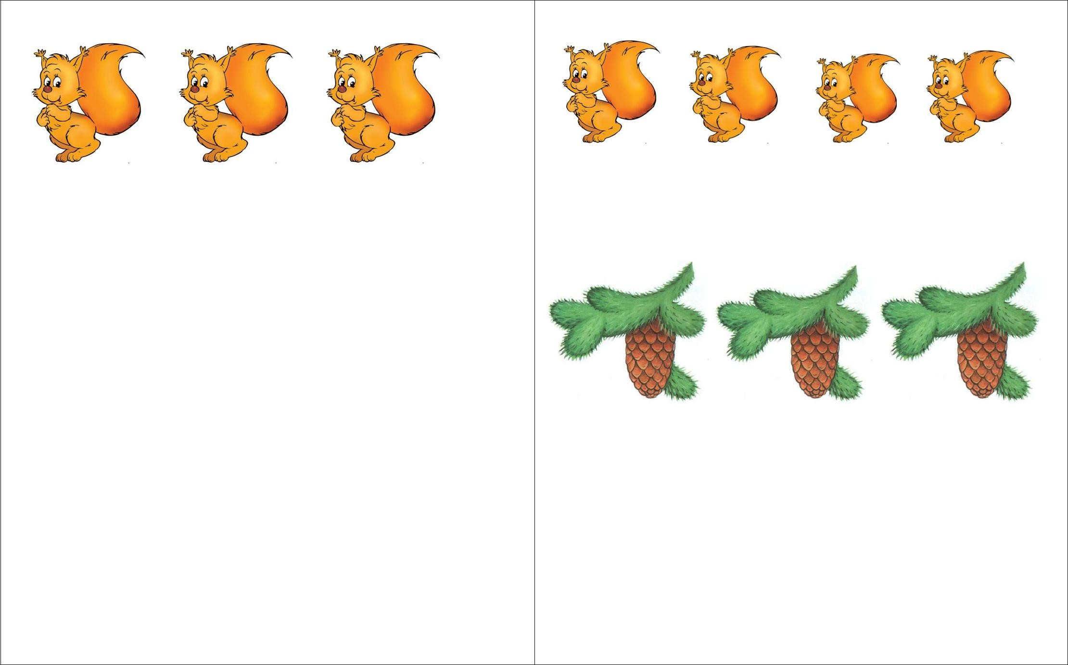

1 3 2

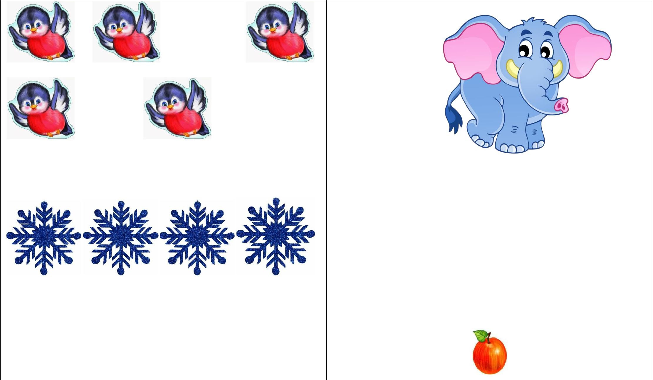

•
•

•

•
•

•

•

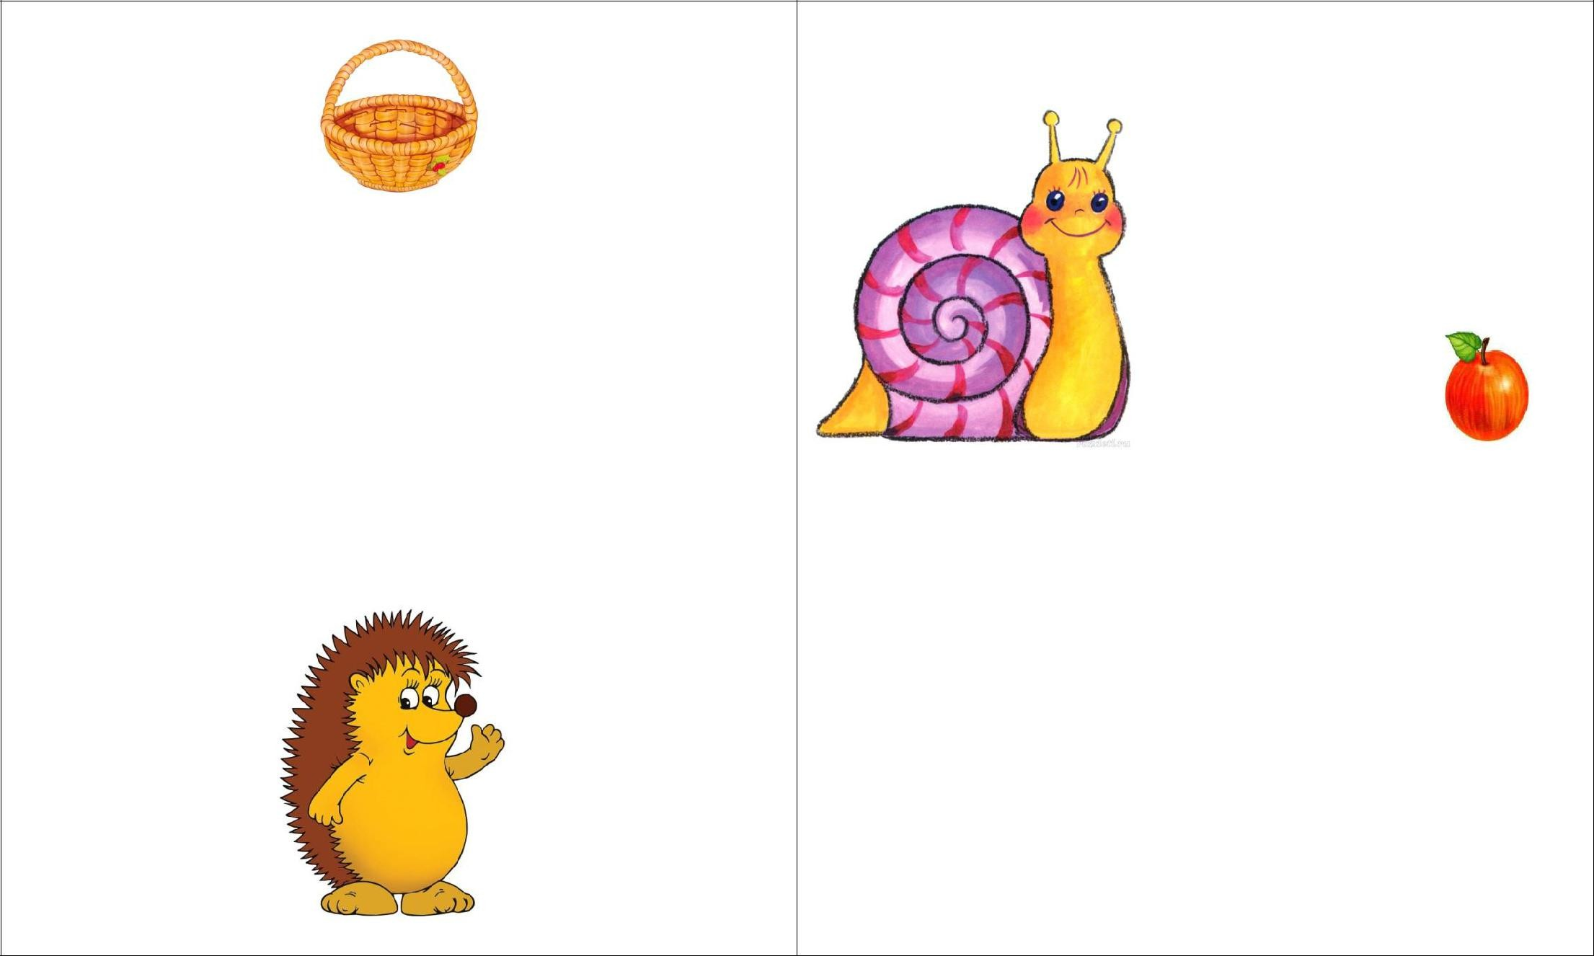

•

•

•
…………………………
•

•
•

3 | 1 | 4 | 2

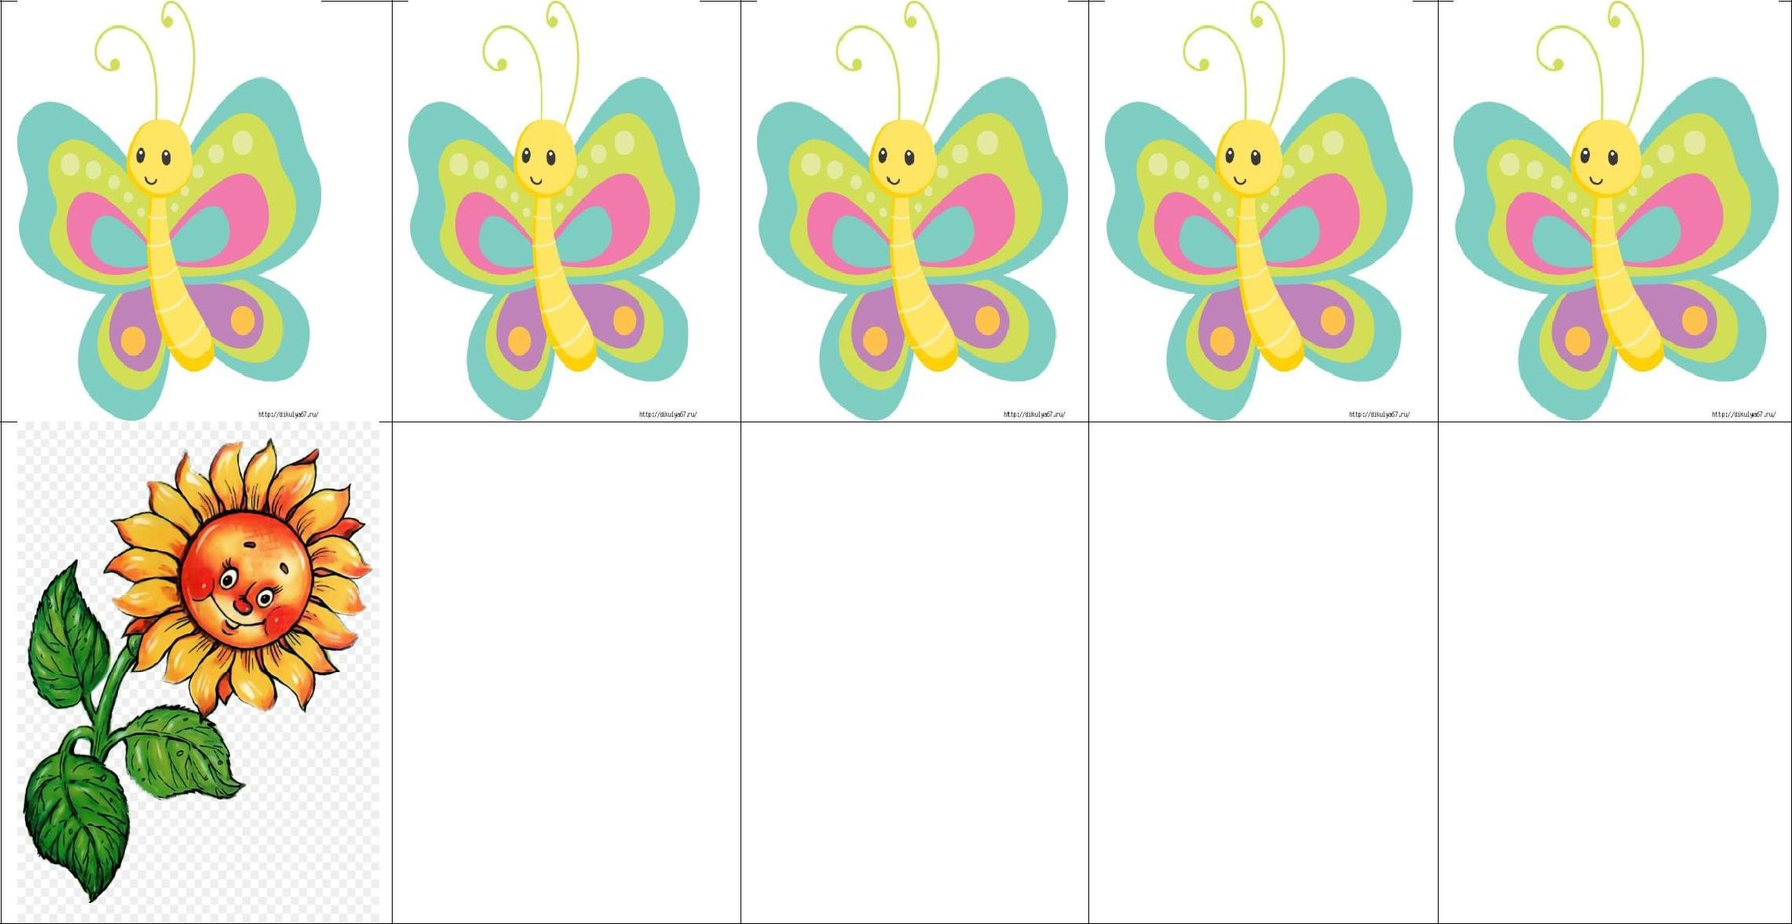

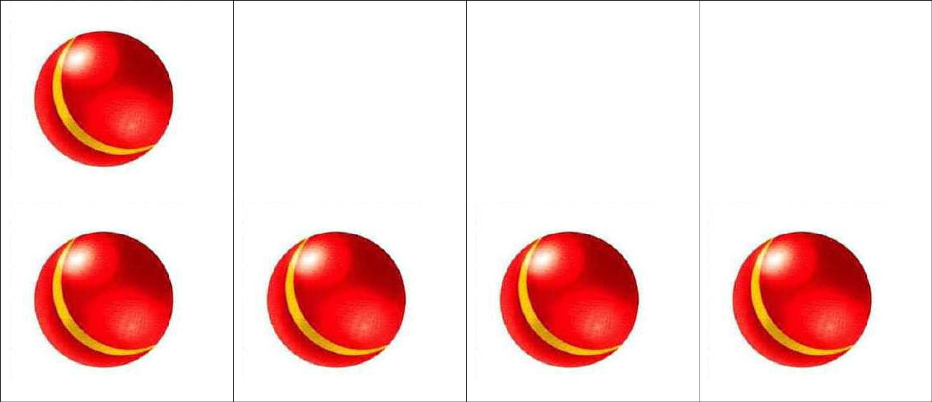

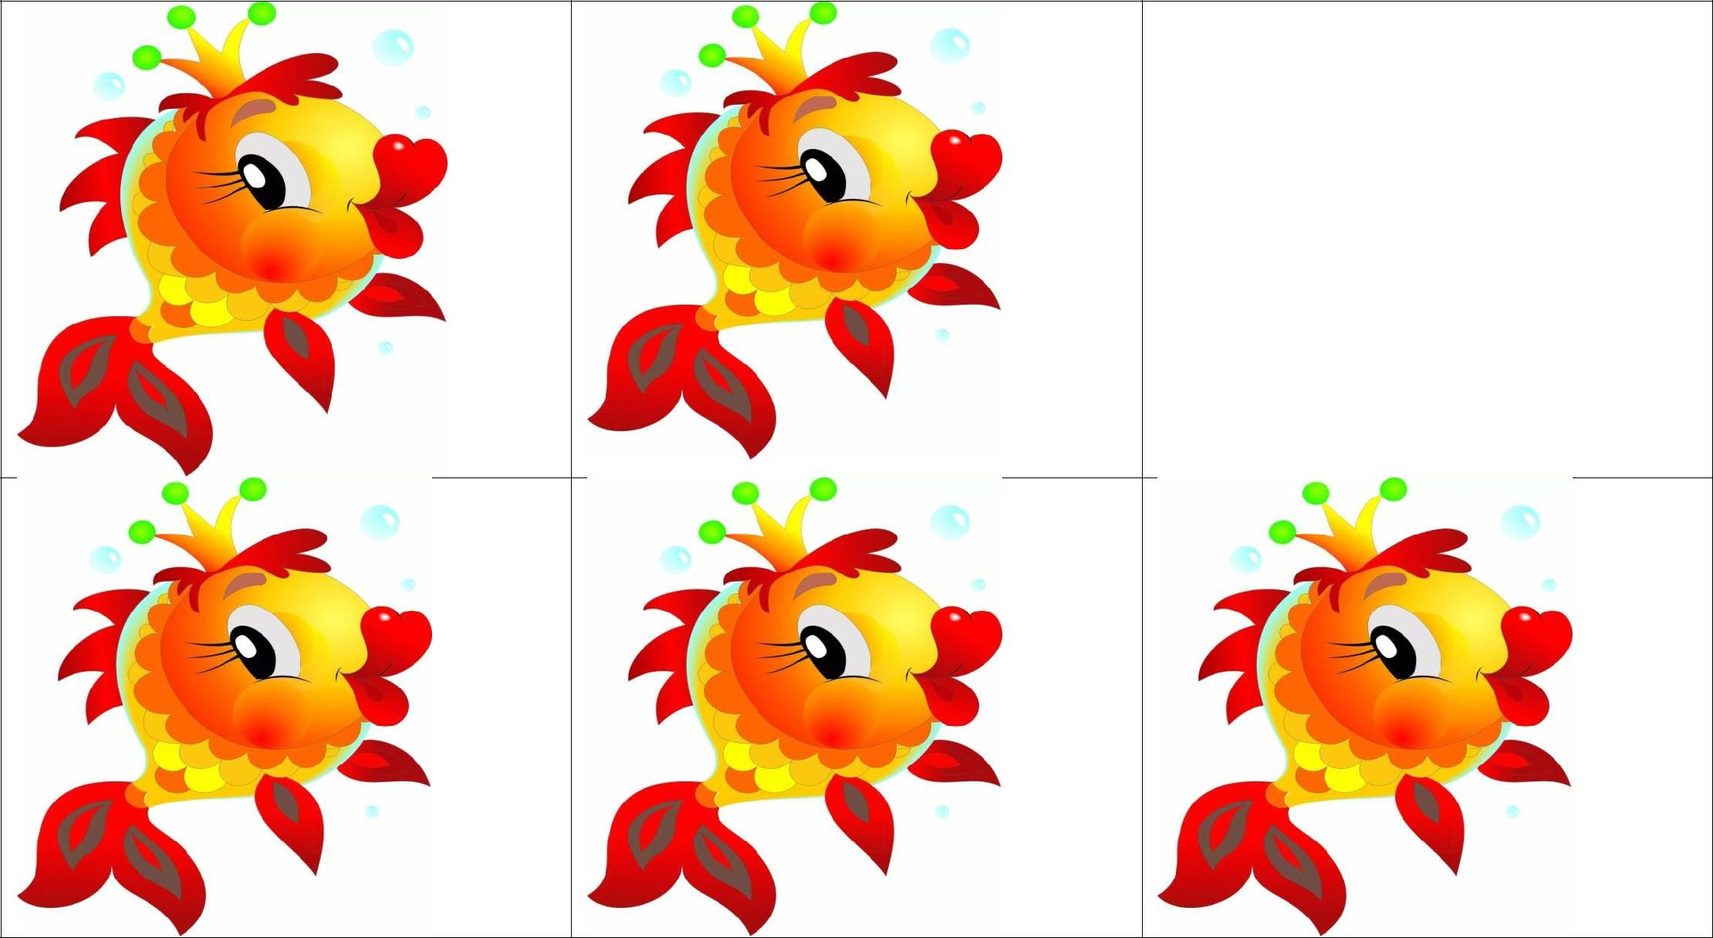

Комплект карточек по теме
«Величина»

Образовательные задачи – закреплять умение сравнивать два предмета по величине, обозначать результаты сравнения совами: «большой», «маленький», «больше», «меньше».
Совершенствовать умение сравнивать два предмета по длине и ширине, обозначать результаты сравнения словами:
«длинный», «короткий», «широкий», «узкий», «шире», «уже».

Упражнять в сравнении двух предметов по высоте, обозначая результаты сравнения словами: «высокий», «низкий», «выше»,
«ниже».
Упражнять в умении находить одинаковые по длине, ширине, высоте предметы.

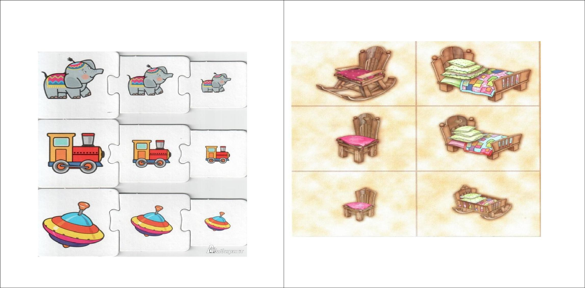

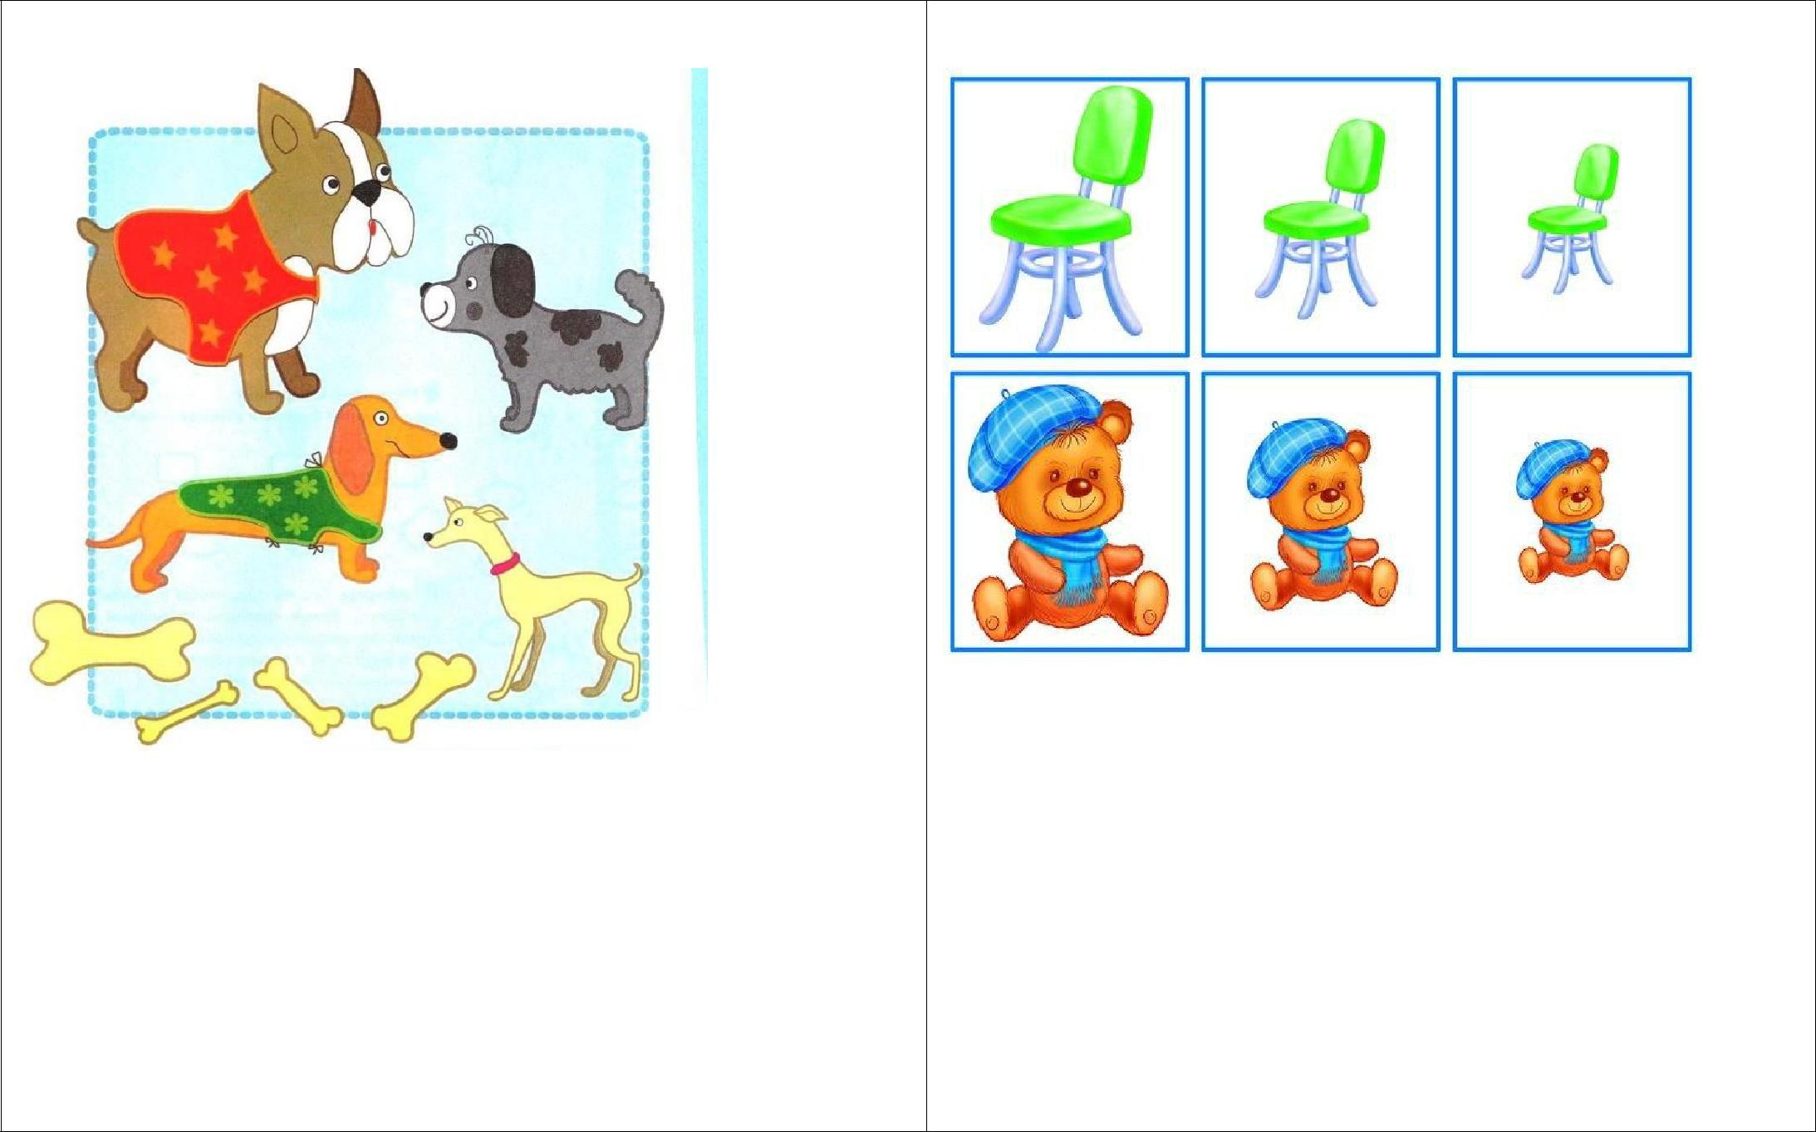

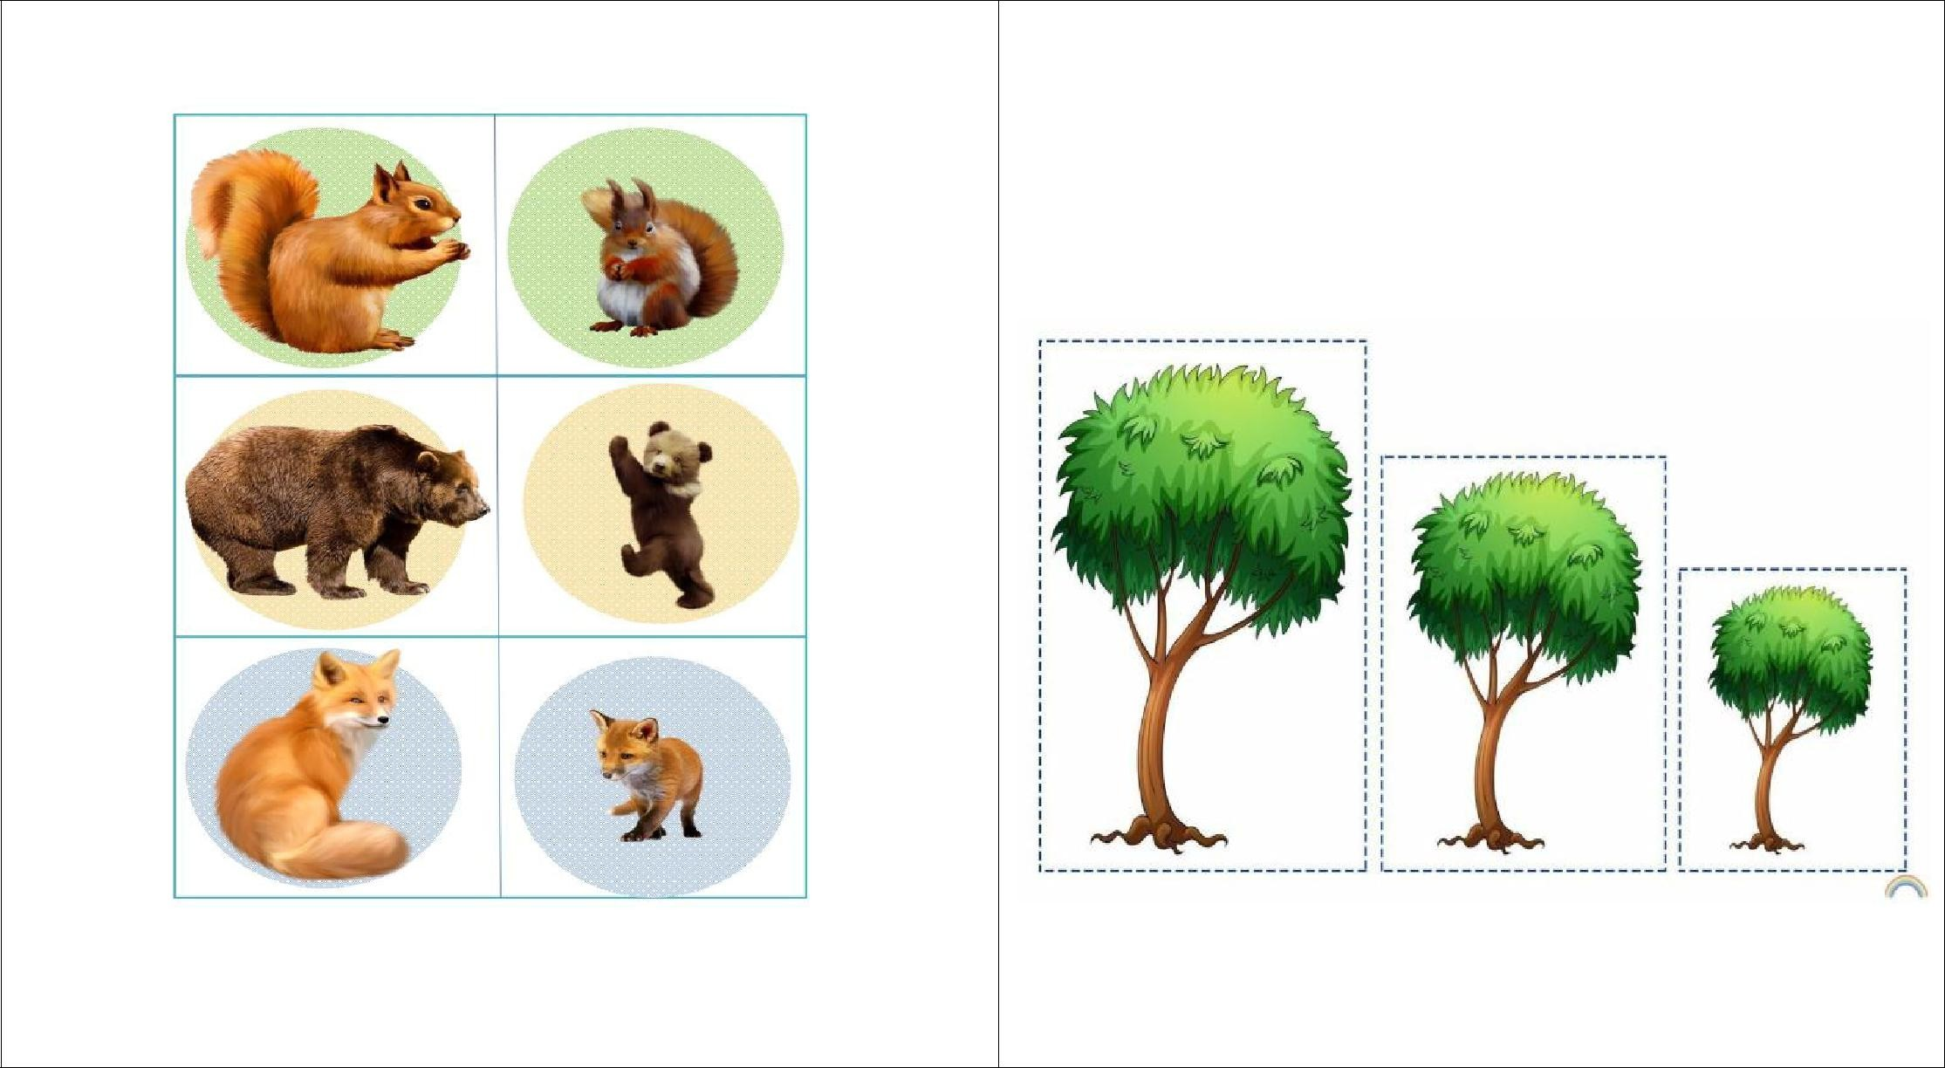

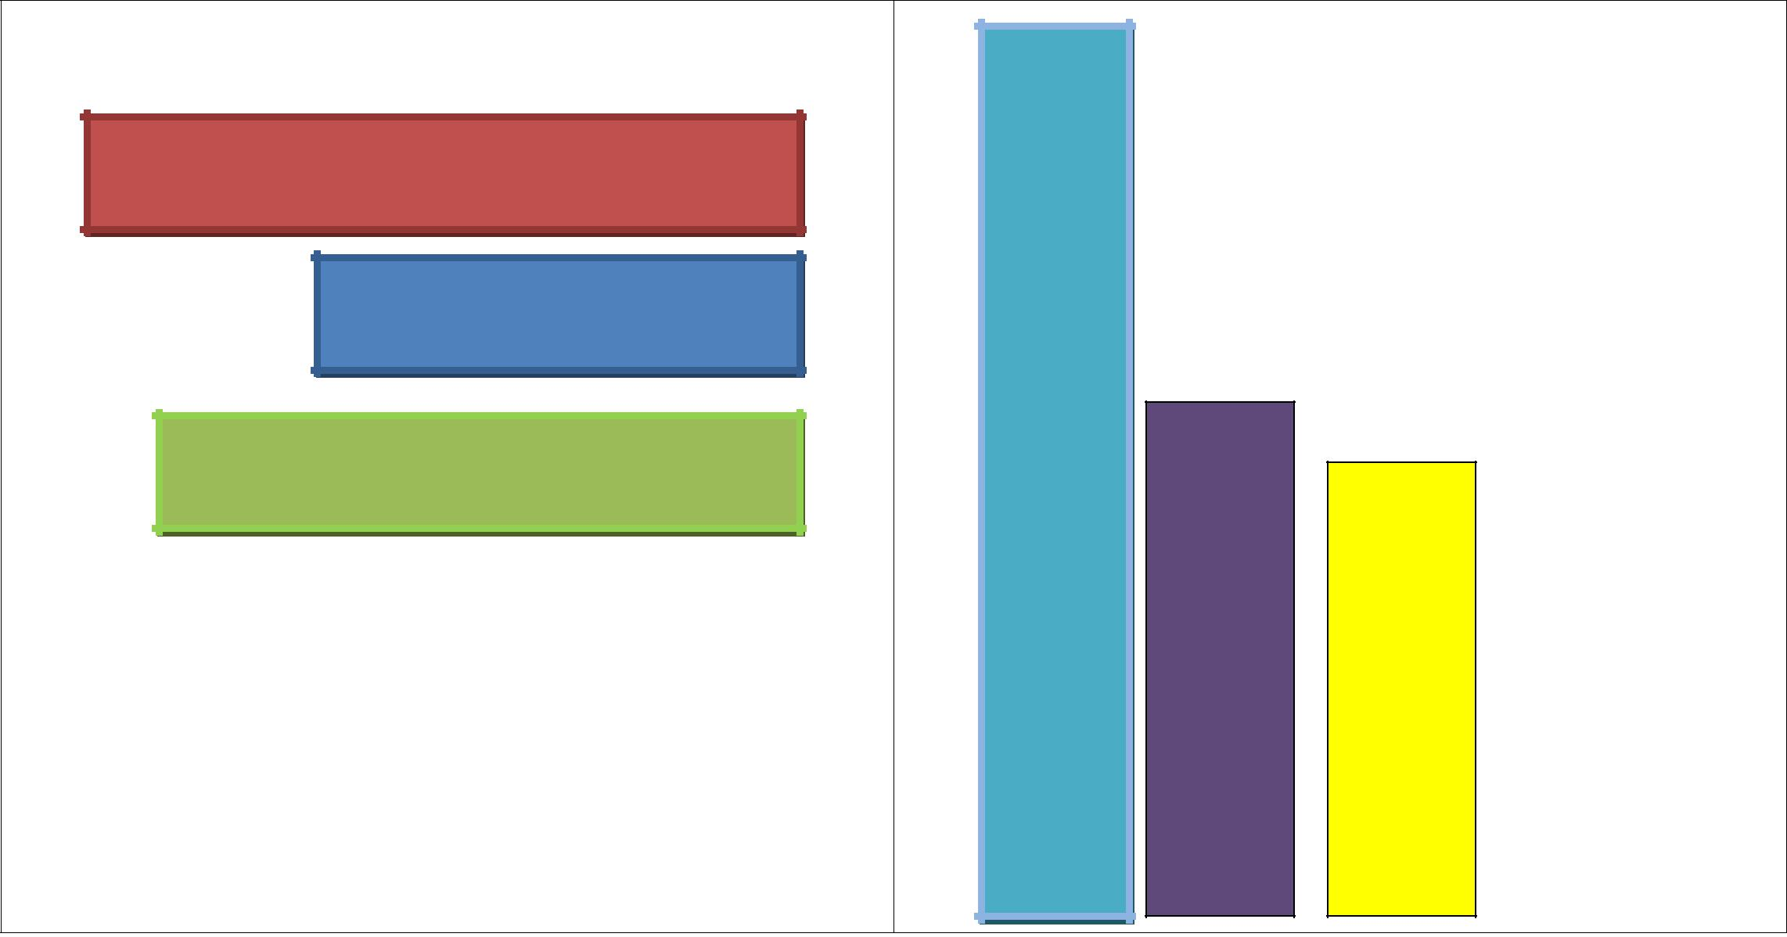

?

? ? ?

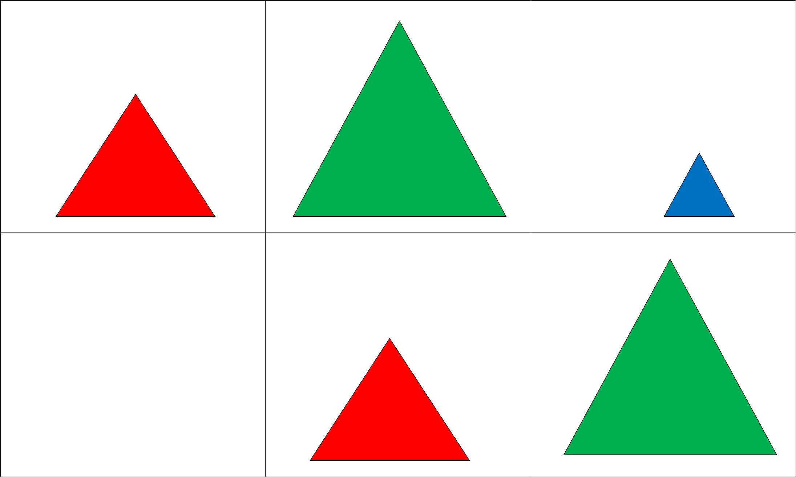

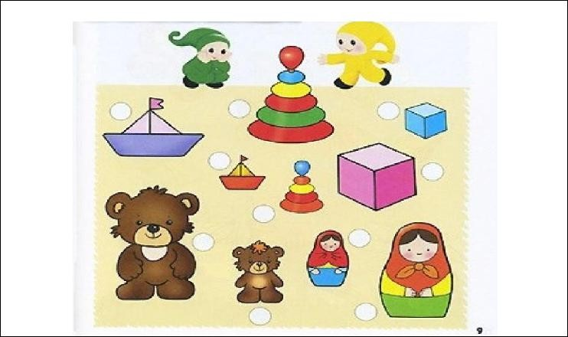

Карточки по теме:
«Ориентировка во времени и пространстве»

Образовательные задачи:
Формировать представление о последовательности частей суток.
Развивать умение сравнивать предметы по их пространственному расположению.

Упражнять в умении ориентироваться в пространстве и обозначать пространственные направления относительно себя.

